**2022年春季《热学B》期中考试答案**

一、选择题、填空题（18分）

**[1] $\frac{n-γ}{\left(n-1\right)\left(γ-1\right)}R$; [2] B; [3]10m ; [4]D ; [5]C ; [6]240.67K。**

二、讨论题（16分）

【1】M-B能量分布律:当系统在力场中处于平衡时，其坐标介于 $\overset{⃑}{r}\sim \overset{⃑}{r}+d\overset{⃑}{r}$，同时速度介于 $\overset{⃑}{v}\sim \overset{⃑}{v}+d\overset{⃑}{v}$ 内的粒子数为 $dN=n_{0}{\left(\frac{m}{2πkT}\right)}^{\frac{3}{2}}e^{-\frac{ε}{kT}}d\overset{⃑}{v}d\overset{⃑}{r}$,式中 $n_{0}$ 表示势能 $ε_{p}$ 为0处单位体积内的粒子数， $ε=ε_{p}+ε_{k}$ 为总能量； $d\overset{⃑}{v}=dv_{x}dv_{y}dv_{z}$; $d\overset{⃑}{r}=dxdydz$。

取垂直于海平面的方向为 $z$ 轴的方向，海平面 $z=0$，则由M-B能量分布律，分布在高度 $z$ 处单位体积元 $dxdydz$ 内的分子数为 $n\left(z\right)=n_{0}e^{-\frac{mgz}{kT}}$；

因此 $z=\frac{kT}{mg}\ln{\frac{n_{0}}{n}}=\frac{RT}{μg}\ln{\frac{n_{0}}{n}}$,对于氮气，分子量 $μ=28g/{mol}$， $T=300K$,又 $g=9.8m/{s^{2}}$, $R=8.31J/{\left(K∙mol\right)}$。当 $\frac{n_{0}}{n}=2$ 时可算得 $z≈6297m$。

【2】 $\begin{matrix}∵ & \left\{\begin{aligned}t^{'}=aε+b \\ ε=αt+βt^{2}\end{aligned}\right.\end{matrix}$

得出 $t^{'}$ 与 $t$ 的关系为 $t^{'}=aαt+aβt^{2}+b$

规定冰点的 $\begin{matrix}t=0℃ & t^{'}=0^{°}\end{matrix}$; 规定汽点的 $\begin{matrix}t=100℃ & t^{'}=100^{°}\end{matrix}$

$$\begin{matrix}b=0 & a=\frac{1}{α+100β}=\frac{{20}^{°}}{3}{mV}^{-1}\end{matrix}$$

于是 $t^{'}$ 与 $t$ 的关系为 $t^{'}=\frac{20}{3}αt+\frac{20}{3}βt^{2}=\frac{4}{3}t+\frac{1}{300}t^{2}$

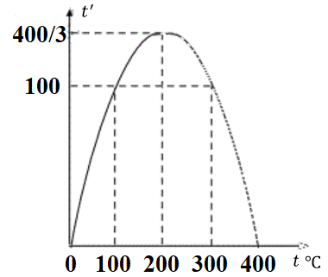

$t^{'}\sim t$ 曲线如图所示， $t^{'}$ 与 $t$ 之间并非一一对应，且 $t^{'}$ 有极限值 $\frac{400}{3}$。

三、证明题（16分）

【1】 ，（1分）  （1分）

 （2分）

而，因此

 （3分）

 （1分）

【2】对于范德瓦尔斯气体，其状态方程为： $\left(P+\frac{a}{V^{2}}\right)\left(V-b\right)=RT$，内能 $U=CT-\frac{a}{V}$，对状态方程两边取，得

（4分）

 （3分）

当*V*趋向于无穷大时

 （1分）。

四、计算题（50分）

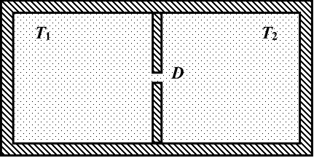1.（12分）一容器被隔板分隔成相等的两部分，隔板上有一直径为D的小孔，容器两部分中都装有氦气，它们分别通过自己的容器壁使得开始时温度分别被维持在 $T_{1}=150K$ 和 $T_{2}=300K$。如图所示。这两部分氦气的平均自由程分别为 ${\overline{λ}}_{1}$、 ${\overline{λ}}_{2}$，试问：（1）当 ${\overline{λ}}_{1}≫D$ 同时 ${\overline{λ}}_{2}≫D$ 时，稳恒状态下的 ${\overline{λ}}_{1}/{\overline{λ}}_{2}$ 为多少？（2）当 ${\overline{λ}}_{1}≪D$ 同时 ${\overline{λ}}_{2}≪D$ 时，稳恒状态下的 ${\overline{λ}}_{1}/{\overline{λ}}_{2}$ 又为多少？

解：（1）当 ${\overline{λ}}_{1}≫D$ 同时 ${\overline{λ}}_{2}≫D$ 时，分子将以泻流方式从左边穿过小孔进入右边（或反之），

利用气体分子碰壁数公式得，d*t*时间内从左边泻流进入右边的分子数为

$∆N_{1}=\frac{n_{1}{\overline{v}}_{1}}{4}∙\frac{πD^{2}}{4}dt$ 1分

同理，d*t*时间内从右边泻流进入左边的分子数为

$∆N_{2}=\frac{n_{2}{\overline{v}}_{2}}{4}∙\frac{πD^{2}}{4}dt$ 1分

达到稳恒状态时， $∆N_{1}=∆N_{2}$ 1分

即： $\frac{n_{1}{\overline{v}}_{1}}{4}∙\frac{πD^{2}}{4}dt=\frac{n_{2}{\overline{v}}_{2}}{4}∙\frac{πD^{2}}{4}dt→\frac{n_{1}}{n_{2}}=\frac{{\overline{v}}_{2}}{{\overline{v}}_{1}}$ 1分

平均自由程公式为： $\overline{λ}=\frac{1}{\sqrt{2}nσ}$，其中 $σ=πd^{2}$ 为分子碰撞截面，为常量。

所以，说明平均自由程反比于分子数密度： $\overline{λ}∝\frac{1}{n}$ 2分

又 $\overline{v}=\sqrt{\frac{8kT}{πm}}$ 1分

可以知道： $\frac{{\overline{λ}}_{1}}{{\overline{λ}}_{2}}=\frac{n_{2}}{n_{1}}=\frac{{\overline{v}}_{1}}{{\overline{v}}_{2}}=\sqrt{\frac{T_{1}}{T_{2}}}=\frac{\sqrt{2}}{2}$ 1分

（2）当 ${\overline{λ}}_{1}≪D$ 同时 ${\overline{λ}}_{2}≪D$ 时，气体分子从左边容器流动到右边容器，达到稳恒状态时，两侧容器内的压强相等，即 $p_{1}=p_{2}$ 1分

由理想气体公式，有 $p=nkT$ 1分

所以，有 $\frac{{\overline{λ}}_{1}}{{\overline{λ}}_{2}}=\frac{n_{2}}{n_{1}}=\frac{p_{2}/kT_{2}}{p_{1}/kT_{1}}=\frac{T_{1}}{T_{2}}=\frac{1}{2}$ 2分

2.（12分）已经某种气体等压提膨胀系数 $α=\frac{νR}{pV}$ 和等温压缩系数 $β=\frac{1}{p}+\frac{a}{V}$，其中*a*是常数； $ν$ 是气体摩尔数；*R*为气体常数。试求这种气体的状态方程。

解；由 $α$ 和 $β$ 的定义可知

${\left(\frac{∂V}{∂T}\right)}_{p}=\frac{νR}{p} \left(1\right)$ 1分

${\left(\frac{∂V}{∂p}\right)}_{T}=-\left(\frac{V}{p}+a\right) (2)$ 1分

对(1)式积分得

$pV= νRT+pA\left(p\right)= νRT+B(p)$ (3) 2分

对上式在*T*不变时对*p*求偏导

$V+p{(\frac{∂V}{∂p})}_{T}=0+ \frac{dB(p)}{dp}$ 2分

将(2)式代入可得

$$\frac{dB(p)}{dp}=-ap$$

解得 *B*(*p*) = -*ap*2/2 + *C* 2分

代入(3)式可得

*pV* = *RT* -*ap*2/2 + *C* 1分

考虑到气体无限稀薄时为理想气体，即*p*→0 时， *C*=0。 2分

所以气体状态方程为：

*pV* = *RT* -*ap*2/2 1分

3. (12分)一空气泡自深为 $H$ 的海底浮出海面，海水的温度与深度 $h$ 的关系为 $T=T_{0}-\frac{a}{H}h$。已知在海面上气泡体积为 $V_{0}$，压强为 $p_{0}$，海水的密度为 $ρ$，求气泡上浮过程中对外做的功及吸收的热量。

解：设气泡的质量为 $m$，视气泡中气体为理想气体，气泡上升为准静态过程，气泡内的压强和温度随深度 $h$ 的变化由下列方程给出

$$p=p_{0}+ρgh$$

$$T=T_{0}-\frac{a}{H}h$$

取微分得

$dp=ρgdh$ 1分

$dT=-\frac{a}{H}dh$ 1分

气泡在海水中和在海平面上的状态方程分别为

$pV=\frac{m}{μ}RT$ 1分

$p_{0}V_{0}=\frac{m}{μ}RT_{0}$ 1分

由状态方程求微分得

$p\text{d}V=\frac{m}{μ}R\text{d}T-V\text{d}p=\frac{p_{0}V_{0}}{T_{0}}\left(\text{d}T-\frac{T}{p}\text{d}p\right)=-\frac{p_{0}V_{0}}{T_{0}}\frac{\frac{a}{H}p_{0}+ρgT_{0}}{p_{0}+ρgh}\text{d}h$ 1分

对上式从*h*=*H*积分到 $h=0$，得到气泡从海底升到海平面对外做的功

$W=\int{p}\text{d}V=-\frac{p_{0}V_{0}}{T_{0}}\int_{H}^{0}{\frac{\frac{a}{H}p_{0}+ρgT_{0}}{p_{0}+ρgh}}\text{d}h=\frac{p_{0}V_{0}}{T_{0}}\left(\frac{ap_{0}}{ρgH}+T_{0}\right)\ln{\frac{p_{0}+ρgH}{p_{0}}}$ 2分

气泡的内能增加为

$ΔU=\frac{m}{μ}c_{v}\left(T_{0}-T\left(H\right)\right)$ 2分

取空气的 $c_{v}=\frac{5}{2}R,\frac{m}{μ}R=\frac{p_{0}V_{0}}{T_{0}}$ 及 $T\left(H\right)=T_{0}-a$，代入得

$ΔU=\frac{5}{2}\frac{p_{0}V_{0}}{T_{0}}a$ 1分

气泡从海底升到海平面吸收的热量

$Q=ΔU+W=\frac{p_{0}V_{0}}{T_{0}}\left\{\frac{5}{2}a+\left(\frac{a_{0}p_{0}}{ρgH}+T_{0}\right)\ln{\frac{p_{0}+ρgH}{p_{0}}}\right\}$ 2分

4.（14分）如图所示，1mol室温下的氮气经历准静态循环过程ABCA，其中AB为等温过程（高温热源吸热），BC为等容过程，CA为绝热过程。已知状态A的状态参量为（*p*1, *V*1），状态B的体积*V*2=2*V*1。

（1）试求该循环过程的效率；

（2）考察该循环过程中熵的变化，给出温度与熵的函数关系，由此作温熵图。

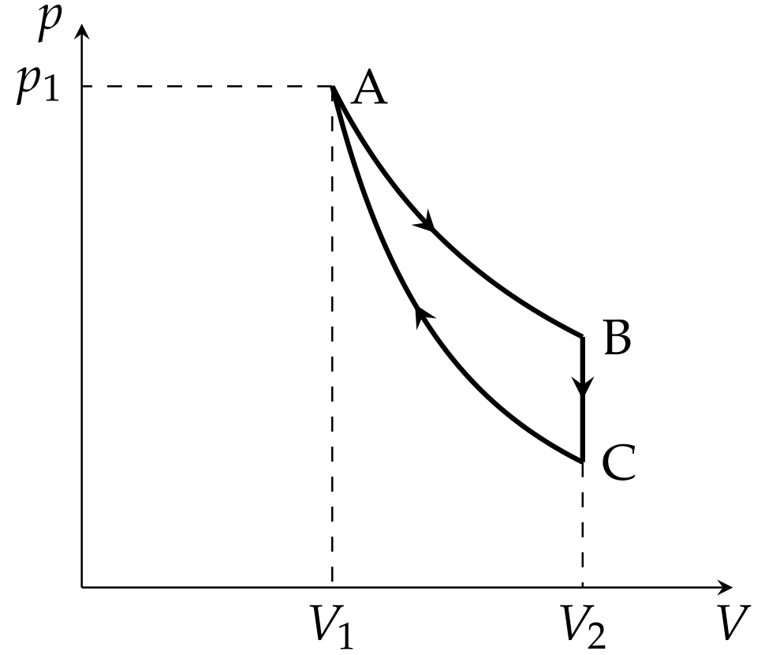

解：（1）AB等温过程，其温度用题给条件给出为

 (1) 1分

其中*R*为气体普适常量。

AB过程中吸热等于气体对外作功：

 (2) 1分

CA绝热过程不吸热，满足过程方程

 (3)

其中*γ*为绝热指数。氮气为双原子分子，在室温下其摩尔热容量为*，* 绝热指数。按式(3)，

 (4)

则得

 (5) 2分

BC等容过程，放出的热量：

 (6) 1分

于是该循环过程对外做功

 (7) 1分

该循环过程的效率

 (8) 3分

（2）AB过程，

 (9)

所以

 1分

BC过程，由

 (10)

于是

 (11) 1分

CA准静态绝热过程，熵不变。 1分

综上，做温熵图如下（注：做出下图即可得分） 2分

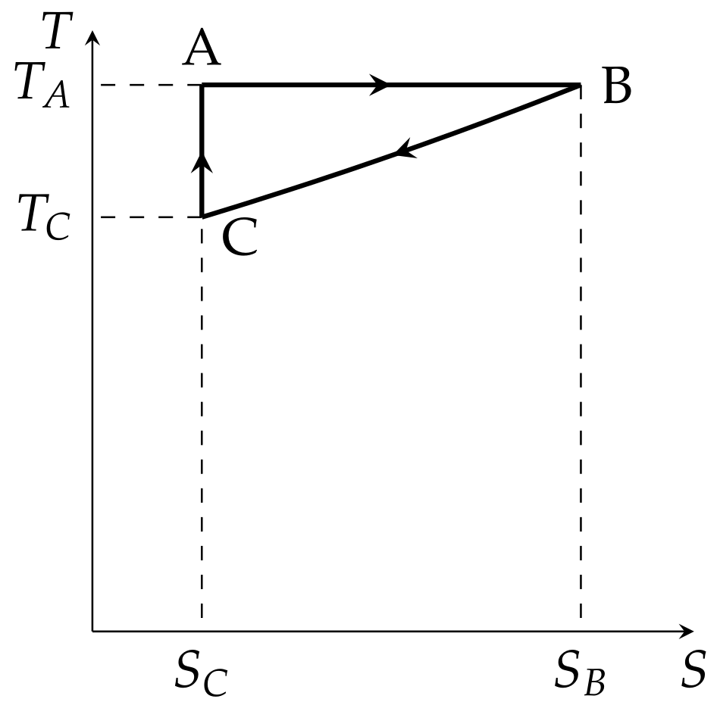

其中AB等温过程以及CA绝热过程都是线段，BC等容过程是由式(11)所绘的曲线，但是与线段相当接近。在BC段，按式(8)以及知，式(11)指数肩膀上的量变化范围为大约-0.28到0，于是该指数很接近按级数展开到一阶的结果，从而在BC段*T-S*很接近线性关系。

[说明]在温熵图上，循环过程封闭曲线包围的面积即系统对外所做功，

(12)

与第(1)小题对*p*-*V*图上求循环对外做功的式(7)结果一致，如所画的温熵图所示，其中两项也即第(1)小题中的*Q*1与*Q*2。